

Yazılım Mühendisliği Bölümü

Yazılım İnşaası Projesi
Analiz Raporu

Grup 19
Kütüphane Otomasyon Sistemi

Proje Grup Üyeleri
1-Sümeyra Çetin
2-Sera Kenno
3-Nagam Amın
4-Zeinabou Taleb Moussa

İçindekiler
  - Giriş
  - Genel Bakış
    - Sistem Tanımı
    - Kullanıcı Rolleri
    - Sistem Özellikleri
  - Fonksiyonel Gereksinimler
    - Kitap Ekleme

    - Kitap Listeleme

    - Kitap ödünç alma

    - Kitap İade Etme

    - Kitap Ekleme

  - Fonksiyonel Olmayan Gereksinimler
    - Kullanılabilirlik
    - Güvenilirlik
    - Performans

  - Sistem Tasarımı
    - Kullanım Senaryoları
    - Sınıf Diyagramı

  - Sonuç
Dosya Yapısı

  - Katkılar
  - Kaynakça

1 Giriş

Grup 19 olarak bu projede bir Kütüphane Otomasyon Sistemi tasarlamayı ve uygulamaya koymayı hedefledik. Günümüzde kütüphanelerde kitapların, kullanıcıların ve ödünç alma işlemlerinin manuel olarak takip edilmesi zaman kaybına ve hatalara yol açabilmektedir. Bu nedenle, bu süreci dijital ortamda daha düzenli, hızlı ve güvenilir bir şekilde yönetebilecek bir sistem geliştirilmesi amaçlanmıştır.
Kütüphane otomasyon sistemleri; kitap ekleme, kitap listeleme, ödünç alma ve iade işlemleri gibi temel fonksiyonları bir arada sunarak hem kütüphane görevlilerinin hem de kullanıcıların işlerini kolaylaştırmaktadır. Bu proje kapsamında geliştirilecek sistemin, nesne yönelimli programlama prensiplerine uygun şekilde tasarlanması planlanmıştır. Böylece sistemin okunabilirliği, sürdürülebilirliği ve ileride geliştirilebilirliği artırılacaktır.
Geliştirilecek olan sistem aşağıdaki temel özelliklere sahip olacaktır:
- Kitap ekleme ve silme işlemleri
- Kitapların stok durumunun takip edilmesi
- Kitap ödünç alma işlemi
- Kitap iade etme işlemi
- Kitapların listelenmesi ve görüntülenmesi
Sistemde her kitap; kitap numarası, kitap adı, kategori ve stok bilgileri gibi özelliklerle temsil edilecektir. Kullanıcılar, sistem üzerinden mevcut kitapları görüntüleyebilecek, uygun olan kitapları ödünç alabilecek ve iade edebilecektir. Ödünç alma ve iade işlemleri sırasında kitap stok bilgileri otomatik olarak güncellenecektir.
Projenin geliştirilmesi sürecinde Python programlama dili kullanılacaktır. Python’un sade sözdizimi ve dosya işlemleri konusundaki esnekliği sayesinde, sistemin hem geliştirilmesi hem de anlaşılması kolay olacaktır. Geliştirilen kütüphane otomasyon sistemi, temel ihtiyaçları karşılayan, basit ve genişletilebilir bir yapı sunmayı amaçlamaktadır

2 Genel Bakış

2.1 Sistem Tanımı
Kütüphane Otomasyon Sistemi, kütüphanelerde bulunan kitapların ve ödünç alma süreçlerinin dijital ortamda yönetilmesini sağlayan bir yazılım sistemidir. Sistem; kitap ekleme, kitap listeleme, ödünç alma ve iade etme gibi temel işlemleri kullanıcıya sunmaktadır. Tüm işlemler dosya tabanlı bir yapı üzerinden gerçekleştirilmekte olup, kitap bilgileri sistem içerisinde düzenli bir şekilde saklanmaktadır.
Sistem, nesne yönelimli programlama yaklaşımı temel alınarak tasarlanmıştır. Bu sayede kitaplar, kullanıcılar ve işlemler ayrı nesneler olarak modellenmiş, sistemin anlaşılabilir ve sürdürülebilir olması hedeflenmiştir.

2.2 Kullanıcı Rolleri
Sistemde temel olarak iki farklı kullanıcı rolü bulunmaktadır:
- Kütüphane Görevlisi:
Kitap ekleme, kitap silme, kitap stok bilgilerini güncelleme ve kitap listesini görüntüleme yetkisine sahiptir.
- Kütüphane Kullanıcısı:
Sistemde kayıtlı kitapları görüntüleyebilir, uygun olan kitapları ödünç alabilir ve ödünç aldığı kitapları iade edebilir.
Kullanıcı rolleri, sistemde yapılabilecek işlemleri sınırlandırarak yetkilendirme ve düzenli kullanım sağlamaktadır.

2.3 Sistem Özellikleri
Geliştirilen kütüphane otomasyon sistemi aşağıdaki temel özelliklere sahiptir:
- Kitap ekleme ve silme işlemleri
- Kitapların stok durumunun takip edilmesi
- Kitap ödünç alma işlemi
- Kitap iade etme işlemi
- Kitapların listelenmesi
Sistem, sade bir kullanıcı arayüzü ile çalışmakta ve kullanıcıyı yönlendiren menüler aracılığıyla işlemlerin kolayca gerçekleştirilmesini sağlamaktadır. Dosya tabanlı yapı sayesinde sistem, küçük ve orta ölçekli kütüphaneler için pratik bir çözüm sunmaktadır.

3. İşlevsel Gereksinimler
Bu bölümde, Kütüphane Otomasyon Sistemi’nin yerine getirmesi gereken temel işlevsel gereksinimler tanımlanmaktadır. Sistem, kütüphane içerisindeki kitapların ve ödünç alma süreçlerinin düzenli bir şekilde yönetilmesini amaçlamaktadır.

3.1 Ek Gereksinimler
Analiz raporunun ilk yinelemesinde, sistemin temel işlevlerinin yanı sıra genişletilebilirlik kapsamında değerlendirilebilecek bazı ek gereksinimler tanımlanmıştır. Bu gereksinimlerin amacı, sistemin ilerleyen aşamalarda yeni özellikler eklenmesine uygun bir yapıya sahip olmasını sağlamaktır.
İlk yineleme raporunda, bu ek gereksinimler için özel olarak tasarlanmış sınıflar veya ayrıntılı diyagramlar yer almamaktadır. Bu nedenle, ikinci yinelemede sistemin temel fonksiyonlarını tamamladıktan sonra, kitap yönetimi ve ödünç alma süreçlerini destekleyen ek işlevlerin sisteme dahil edilmesine karar verilmiştir.
Bu kapsamda, kitap listeleme, kitap ödünç alma, kitap iade etme ve stok takibi gibi ek gereksinimler tanımlanmış ve analiz raporuna ait diyagramlar ve açıklamalar bu yinelemede eklenmiştir.
Bu bölümün devamında, ek gereksinimler ayrıntılı olarak açıklanmaktadır.

3.1.2 Kitap Yönetimi İşlevleri
Kütüphane Otomasyon Sistemi’nde kitap yönetimi, sistemin temel işlevlerinden biridir. Kitaplara ait bilgiler sistem içerisinde düzenli bir şekilde tutulmakta ve kullanıcıların bu bilgilere erişimi sağlanmaktadır.

3.1.2.1 Kitap Ekleme
Kütüphane görevlisi, sisteme yeni kitap ekleyebilme yetkisine sahiptir. Her kitap; kitap numarası, kitap adı, kategori ve stok bilgileri ile sisteme kaydedilir. Kitap ekleme işlemi sırasında girilen bilgiler books.txt dosyasında saklanır.
Bu işlem sayesinde kütüphaneye yeni kazandırılan kitaplar sistem üzerinden takip edilebilir.

3.1.2.2 Kitap Listeleme
Sistemde kayıtlı olan tüm kitaplar kullanıcı tarafından listelenebilir. Kitap listeleme işlemi, kitapların mevcut durumlarının (stokta / ödünçte) görüntülenmesini sağlar. Bu sayede kullanıcılar hangi kitapların uygun olduğunu kolaylıkla görebilir.

3.1.2.3 Kitap Ödünç Alma
Kütüphane kullanıcısı, sistemde stokta bulunan bir kitabı ödünç alabilir. Ödünç alma işlemi sırasında kitabın stok durumu kontrol edilir. Eğer kitap stokta mevcutsa, kitap ödünç verilmiş olarak işaretlenir ve stok bilgisi güncellenir.

3.1.2.4 Kitap İade Etme
Kullanıcı, ödünç aldığı kitabı sisteme iade edebilir. İade işlemi sırasında kitabın durumu güncellenir ve kitap tekrar stokta görünür hâle gelir. Böylece kitap, diğer kullanıcılar tarafından yeniden ödünç alınabilir.

3.1.2.5 Stok Takibi
Sistem, kitapların stok bilgilerini otomatik olarak takip etmektedir. Ödünç alma ve iade işlemleri sırasında stok değerleri güncellenir. Bu sayede kütüphane görevlisi, kitapların mevcut durumunu kolaylıkla kontrol edebilir.

4. İşlevsel Olmayan Gereksinimler

Bu bölümde, Kütüphane Otomasyon Sistemi’nin yalnızca hangi işlemleri gerçekleştirdiği değil, bu işlemleri hangi kalite kriterleri altında gerçekleştirmesi gerektiği açıklanmaktadır.

4.1 Performans
Kütüphane Otomasyon Sistemi’nin, kullanıcı işlemlerine hızlı ve kesintisiz bir şekilde yanıt vermesi hedeflenmektedir. Kitap ekleme, listeleme, ödünç alma ve iade işlemleri sırasında sistemin gecikme yaşatmaması gerekmektedir.
Sistem, dosya tabanlı bir yapı kullandığı için düşük donanım gereksinimlerine sahip bilgisayarlarda da sorunsuz çalışacak şekilde tasarlanmıştır. Performansı olumsuz etkileyecek gereksiz işlemlerden kaçınılmış ve sistem kaynaklarının verimli kullanılması amaçlanmıştır.

4.2 Güvenilirlik
Sistemin güvenilir olması, verilerin doğru ve tutarlı bir şekilde saklanmasını gerektirmektedir. Kitap bilgileri ve stok durumları, yapılan işlemler sonrasında doğru bir şekilde güncellenmelidir.
Ödünç alma ve iade işlemleri sırasında veri kaybı yaşanmaması için dosya okuma ve yazma işlemleri kontrollü bir şekilde gerçekleştirilmektedir. Sistem, hatalı kullanıcı girişlerine karşı uyarı mesajları vererek yanlış işlemlerin önüne geçmeyi amaçlamaktadır.

4.3 Uygulanabilirlik (Kullanılabilirlik)
Kütüphane Otomasyon Sistemi, kullanıcıların kolayca anlayabileceği ve kullanabileceği bir yapıya sahiptir. Menü tabanlı kullanıcı arayüzü sayesinde, kullanıcılar yapmak istedikleri işlemleri hızlı bir şekilde seçebilmektedir.
Sistemin sade ve anlaşılır bir tasarıma sahip olması, kullanıcıların ek bir eğitim almadan sistemi kullanabilmesine olanak tanımaktadır. Bu sayede sistem, küçük ve orta ölçekli kütüphaneler için uygulanabilir ve pratik bir çözüm sunmaktadır.

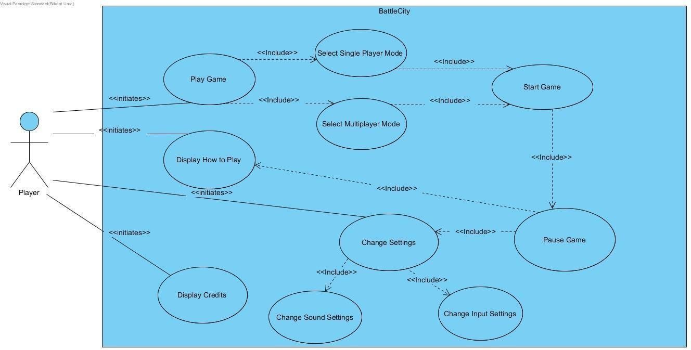
- Sistem Modelleri

5.1 Kullanım Durumu Modeli (Use case model)
Kullanım Senaryosu #1
Kullanım Durumu: Kitap İşlemleri Yönetimi
(Kitap Ekleme – Listeleme – Ödünç Alma – İade)
Birincil Aktör: Kullanıcı (Kütüphane Görevlisi)
Paydaşlar ve Çıkarlar:
- Kütüphane Görevlisi: Kitapları sisteme eklemek, listelemek ve ödünç/iade işlemlerini yönetmek ister.
- Sistem: Girilen bilgileri kaydeder, stok durumunu günceller ve işlemleri doğru şekilde yürütür.

Ön Koşullar:
- Kullanıcı sisteme giriş yapmış olmalıdır.
- Sistem çalışır durumda olmalıdır.

Giriş Koşulları:
- Kullanıcı ana menüde olmalıdır.
- Kullanıcı yapmak istediği işlemi seçmelidir
(Kitap Ekle / Kitap Listele / Kitap Ödünç Al / Kitap İade Et).

Çıkış Koşulları:
- İşlem başarıyla tamamlanır ve kullanıcı ana menüye döner.
- Kullanıcı “Çıkış” seçeneğini seçerek sistemi kapatır.

Başarılı Senaryo Olay Akışı:
- Kullanıcı ana menüden “Kitap Ekle” seçeneğini seçer.
- Sistem, kitap bilgileri için giriş ekranını görüntüler.
- Kullanıcı kitap adı, kitap ID ve stok bilgilerini girer.
- Sistem girilen bilgileri doğrular.
- Sistem kitabı veritabanına/dosyaya kaydeder.
- Kullanıcı ana menüden “Kitap Listele” seçeneğini seçer.
- Sistem tüm kitapları ve stok durumlarını listeler.
- Kullanıcı “Kitap Ödünç Al” seçeneğini seçer.
- Sistem stok durumunu kontrol eder.
- Stok uygun ise sistem kitabı ödünç olarak işaretler ve stok bilgisini günceller.
- Kullanıcı “Kitap İade Et” seçeneğini seçer.
- Sistem kitabın iade edildiğini kaydeder ve stok bilgisini artırır.

Alternatif Olay Akışları:
1. Stokta Kitap Yoksa:
a. Kullanıcı ödünç alma işlemi başlatır.
b. Sistem stok bilgisini kontrol eder.
c. Stok sıfır ise sistem kullanıcıya uyarı mesajı gösterir.
d. İşlem iptal edilir ve kullanıcı ana menüye döner.
2. Kullanıcı İşlemi İptal Ederse:
a. Kullanıcı işlem ekranında “İptal” seçeneğini seçer.
b.Sistem işlemi sonlandırır.
c. Kullanıcı ana menüye yönlendirilir.

5.2 Sınıf Diyagramı
Sistemin nesne yönelimli tasarımı aşağıdaki temel sınıflar üzerinden oluşturulmuştur:
- Book
Kitap bilgilerini tutar (kitap adı, kitap ID, stok).
- BookService
Kitap ekleme, listeleme, ödünç alma ve iade işlemlerini yönetir.
- Main
Kullanıcıdan giriş alan ve sistem akışını yöneten ana sınıftır.
Sınıflar arasındaki ilişkiler, sorumlulukların ayrılması ve kodun okunabilirliğini artırmak amacıyla tasarlanmıştır.

5.3 Dosya Yapısı
Proje dosya yapısı, düzenli ve sürdürülebilir olacak şekilde organize edilmiştir:

KutuphaneSistemi_Grup19
│
├── src
│ ├── models
│ │ └── book.py
│ ├── book_service.py
│ └── main.py
│
├── docs
│ ├── UML Diyagramları
│ └── Analiz Raporu
│
└── README.md

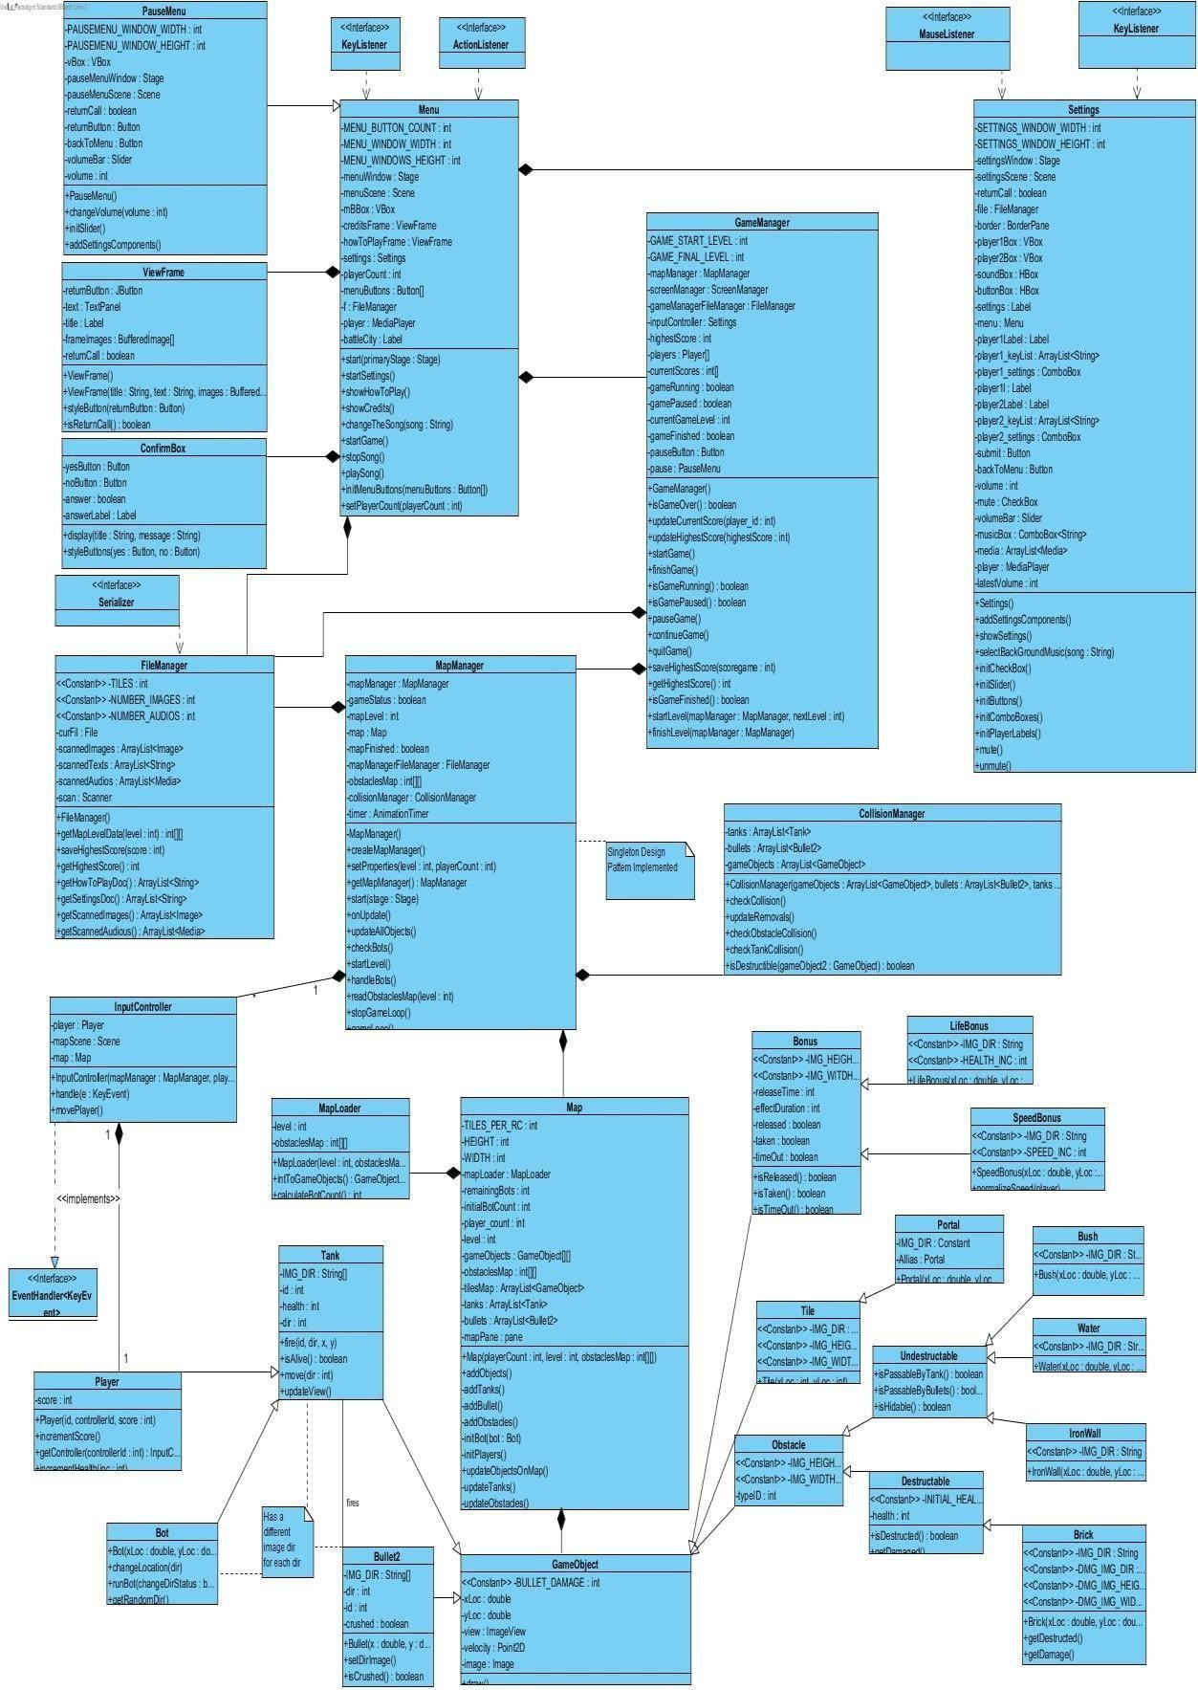
Şekil 1-Tam Nesne Şeması

6. Sonuç
Bu projede, temel kütüphane işlemlerini gerçekleştirebilen bir Kütüphane Otomasyon Sistemi tasarlanmış ve uygulanmıştır. Sistem; kitap ekleme, listeleme, ödünç alma, iade ve stok takibi gibi temel fonksiyonları başarıyla yerine getirmektedir.
Proje, nesne yönelimli programlama prensipleri dikkate alınarak geliştirilmiş ve ileride genişletilebilecek şekilde yapılandırılmıştır.

- Katkılar
- 4 dışındaki tüm bölümler Sümeyra Çetin ve Sera Kenno tarafından revize edilmiştir.
- Bölüm 4, Sümeyra Çetin, Nagam Amın ve Zeinabou Taleb Moussa tarafından revize edilmiştir. Devamlı

7. Kaynakça
- Python Resmi Dokümantasyonu – https://docs.python.org
- Object-Oriented Analysis and Design – Sommerville
- Yazılım Mühendisliği Ders Notları
- GitHub Dokümantasyonu – https://docs.github.com

